1.分析型液相色谱系统

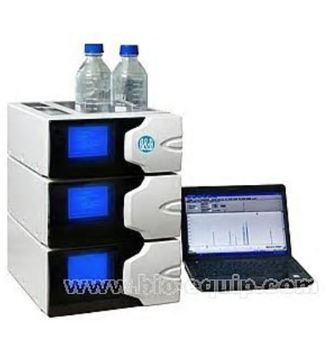

2. 超高效液相色谱四极杆/飞行时间串联质谱仪

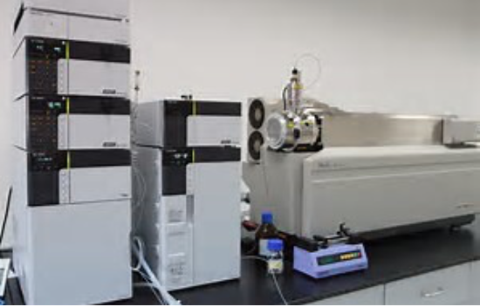

3. 目标蛋白质快速鉴定系统

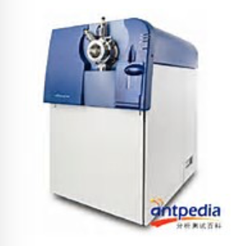

4. 蛋白纯化仪

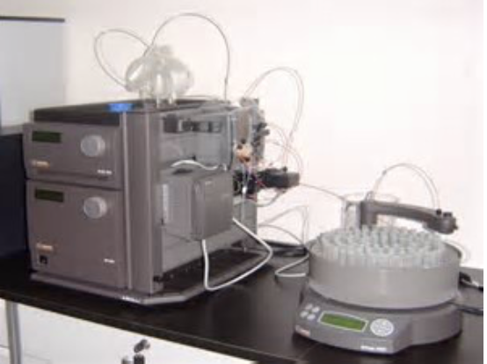

5. 流式细胞仪

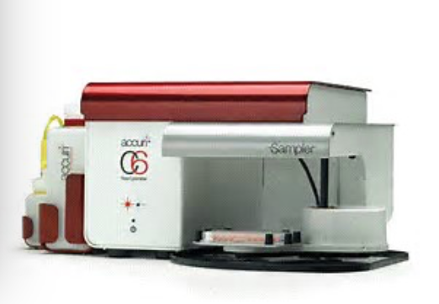

6. 核磁共振波谱仪（400MHz）

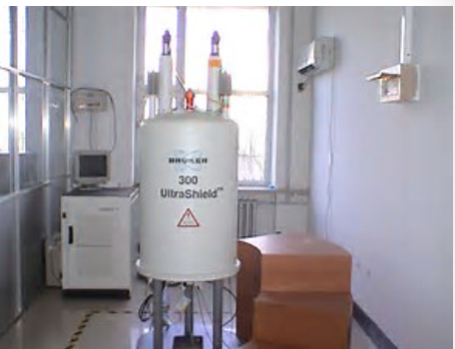

7. 制备型高效液相色谱分离收集与质谱检测联用系统

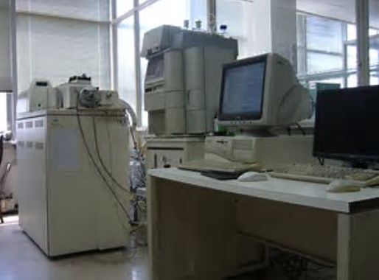

8. 体式显微镜

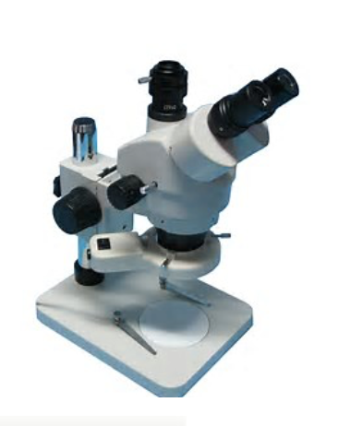

9. 倒置荧光显微镜

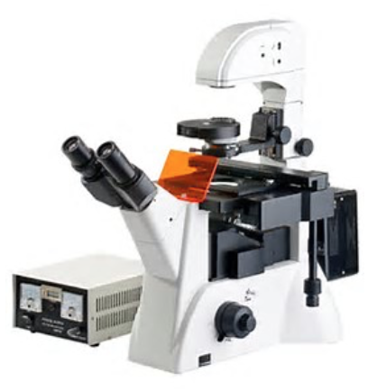

10. 正置荧光显微镜

